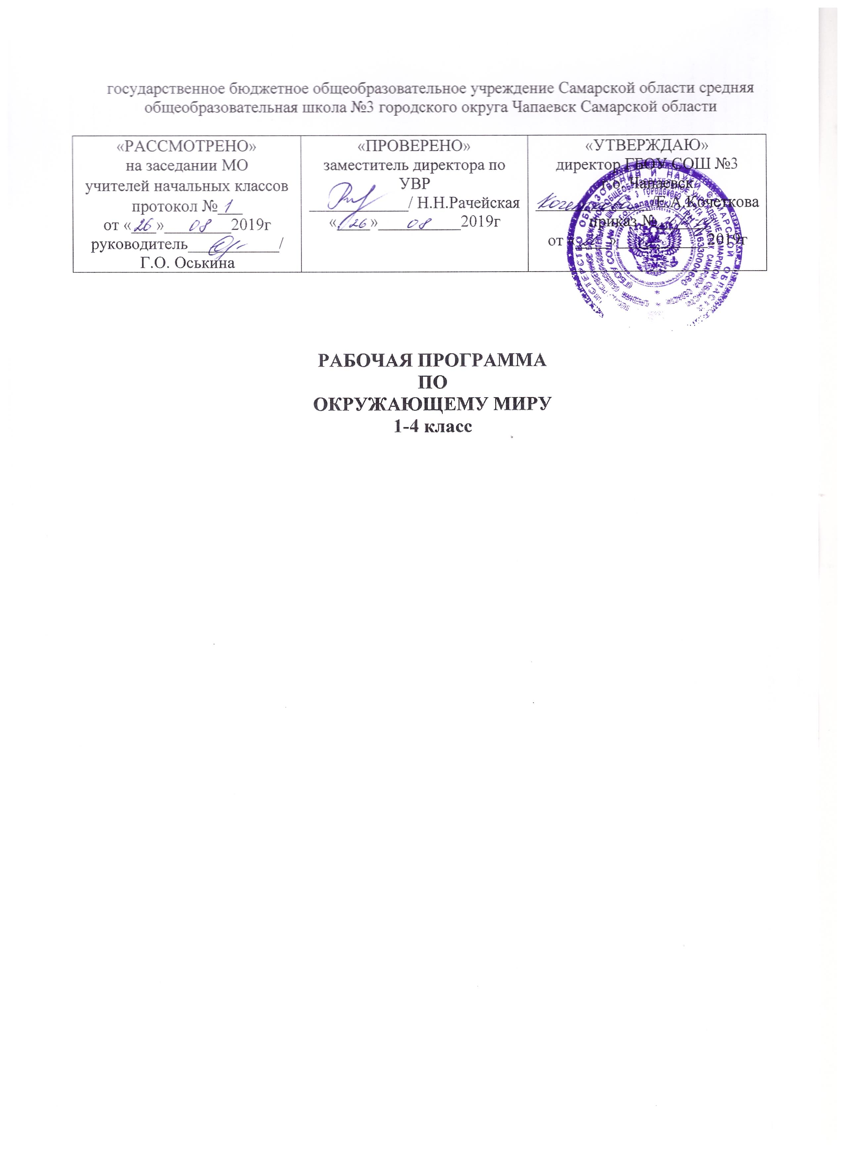
Наименование предмета | Окружающий мир
Уровень, класс | Начальное общее образование, 1-4 класс
Количество часов по учебному плану | 1 класс | 2 класс | 3 класс | 4 класс
- в неделю | 2 | 2 | 2 | 2
- в год | 66 | 68 | 68 | 68
Программа | Окружающий мир. Рабочие программы. Предметная линия учебников системы «Школа России» 1-4. Автор А.А. Плешаков/ М.: Просвещение, 2019.
Учебники | Окружающий мир. 1 класс А.А. Плешаков /М.: Просвещение, 2019

Рабочая программа по «Окружающий мир» для 1-4 классов составлена с использованием материалов Федерального государственного образовательного стандарта начального общего образования, Примерной программы по окружающему миру для начальной школы и рабочей программы по окружающему миру к предметной линии учебников А.А. Плешаков /М.: Просвещение, 2019. Данная программа отражает обязательное для усвоения в начальной школе содержание обучения по окружающему миру.

Планируемые результаты обучения

МЕТАПРЕДМЕТНЫЕ
Регулятивные универсальные учебные действия
Выпускник научится:
- принимать и сохранять учебную задачу;
- учитывать выделенные учителем ориентиры действия в новом учебном материале в сотрудничестве с учителем;
- планировать свои действия в соответствии с поставленной задачей и условиями ее реализации, в том числе во внутреннем плане;
- учитывать установленные правила в планировании и контроле способа решения;
- осуществлять итоговый и пошаговый контроль по результату;
- оценивать правильность выполнения действия на уровне адекватной ретроспективной оценки соответствия результатов требованиям данной задачи;
- адекватно воспринимать предложения и оценку учителей, товарищей, родителей и других людей
Выпускник получит возможность научиться:
- в сотрудничестве с учителем ставить новые учебные задачи;
- преобразовывать практическую задачу в познавательную;
- проявлять познавательную инициативу в учебном сотрудничестве;
- самостоятельно учитывать выделенные учителем ориентиры действия в новом учебном материале;
- осуществлять констатирующий и предвосхищающий контроль по результату и по способу действия, актуальный контроль на уровне произвольного внимания;
- самостоятельно оценивать правильность выполнения действия и вносить необходимые коррективы в исполнение как по ходу его реализации, так и в конце действия.
Познавательные универсальные учебные действия
Выпускник научится:
- использовать знаково­символические средства, в том числе модели (включая виртуальные) и схемы (включая концептуальные), для решения задач;
- проявлять познавательную инициативу в учебном сотрудничестве;
- строить сообщения в устной и письменной форме;
- ориентироваться на разнообразие способов решения задач;
- основам смыслового восприятия художественных и познавательных текстов, выделять существенную информацию из сообщений разных видов (в первую очередь текстов);
- осуществлять анализ объектов с выделением существенных и несущественных признаков;
- осуществлять синтез как составление целого из частей;
- строить рассуждения в форме связи простых суждений об объекте, его строении, свойствах и связях;
- осуществлять подведение под понятие на основе распознавания объектов, выделения существенных признаков и их синтеза;
- устанавливать аналогии;
- владеть рядом общих приемов решения задач.
Выпускник получит возможность научиться:
- осуществлять расширенный поиск информации с использованием ресурсов библиотек и сети Интернет;
- осознанно и произвольно строить сообщения в устной и письменной форме;
- осуществлять синтез как составление целого из частей, самостоятельно достраивая и восполняя недостающие компоненты;
- строить логическое рассуждение, включающее установление причинно­следственных связей;
Коммуникативные универсальные учебные действия
Выпускник научится:
- адекватно использовать коммуникативные, прежде всего речевые, средства для решения различных коммуникативных задач, строить монологическое высказывание (в том числе сопровождая его аудиовизуальной поддержкой), владеть диалогической формой коммуникации, используя в том числе средства и инструменты ИКТ и дистанционного общения;
- допускать возможность существования у людей различных точек зрения, в том числе не совпадающих с его собственной, и ориентироваться на позицию партнера в общении и взаимодействии;
- учитывать разные мнения и стремиться к координации различных позиций в сотрудничестве;
- формулировать собственное мнение и позицию;
- договариваться и приходить к общему решению в совместной деятельности, в том числе в ситуации столкновения интересов;
- строить понятные для партнера высказывания, учитывающие, что партнер знает и видит, а что нет;
- задавать вопросы;
- контролировать действия партнера;
использовать речь для регуляции своего действия;
- адекватно использовать речевые средства для решения различных коммуникативных задач, строить монологическое высказывание, владеть диалогической формой речи.
Выпускник получит возможность научиться:
- учитывать и координировать в сотрудничестве позиции других людей, отличные от собственной;
- учитывать разные мнения и интересы и обосновывать собственную позицию;
- понимать относительность мнений и подходов к решению проблемы;
- аргументировать свою позицию и координировать ее с позициями партнеров в сотрудничестве при выработке общего решения в совместной деятельности;
-продуктивно содействовать разрешению конфликтов на основе учета интересов и позиций всех участников;
- с учетом целей коммуникации достаточно точно, последовательно и полно передавать партнеру необходимую информацию как ориентир для построения действия;
- задавать вопросы, необходимые для организации собственной деятельности и сотрудничества с партнером;
- осуществлять взаимный контроль и оказывать в сотрудничестве необходимую взаимопомощь;
- адекватно использовать речевые средства для эффективного решения разнообразных коммуникативных задач, планирования и регуляции своей деятельности.

ПРЕДМЕТНЫЕ
- понимание особой роли России в мировой истории, воспитание чувства гордости за национальные свершения, открытия, победы;
- сформированность уважительного отношения к России, родному краю, своей семье, истории, культуре, природе нашей страны, её современной жизни;
- осознание целостности окружающего мира, освоение основ экологической грамотности, элементарных правил нравственного поведения в мире природы и людей, норм здоровьесберегающего поведения в природной и социальной среде;
- освоение доступных способов изучения природы и общества (наблюдение, запись, измерение, опыт, сравнение, классификация и др. с получением информации из семейных архивов, от окружающих людей, в открытом информационном пространстве);

- развитие навыков устанавливать и выявлять причинно-следственные связи в окружающем мире.

ЛИЧНОСТНЫЕ
У выпускника будут сформированы:
- внутренняя позиция школьника на уровне положительного отношения к школе, ориентации на содержательные моменты школьной действительности и принятия образца «хорошего ученика»;
-широкая мотивационная основа учебной деятельности, включающая социальные, учебно­познавательные и внешние мотивы;
- учебно­познавательный интерес к новому учебному материалу и способам решения новой задачи;
- ориентация на понимание причин успеха в учебной деятельности, в том числе на самоанализ и самоконтроль результата, на анализ соответствия результатов требованиям конкретной задачи, на понимание оценок учителей, товарищей, родителей и других людей;
- способность к оценке своей учебной деятельности;
- основы гражданской идентичности, своей этнической принадлежности в форме осознания «Я» как члена семьи, представителя народа, гражданина России, чувства сопричастности и гордости за свою Родину, народ и историю, осознание ответственности человека за общее благополучие;
- ориентация в нравственном содержании и смысле как собственных поступков, так и поступков окружающих людей;
- знание основных моральных норм и ориентация на их выполнение;
- установка на здоровый образ жизни;
Выпускник получит возможность для формирования:
- внутренней позиции обучающегося на уровне положительного отношения к образовательной организации, понимания необходимости учения, выраженного в преобладании учебно­познавательных мотивов и предпочтении социального способа оценки знаний;
- выраженной устойчивой учебно­познавательной мотивации учения;
- устойчивого учебно­познавательного интереса к новым общим способам решения задач;
- адекватного понимания причин успешности/неуспешности учебной деятельности;
- положительной адекватной дифференцированной самооценки на основе критерия успешности реализации социальной роли «хорошего ученика»;
- компетентности в реализации основ гражданской идентичности в поступках и деятельности;
- установки на здоровый образ жизни и реализации ее в реальном поведении и поступка.

Содержание учебного материала
Человек и природа
Природа — это то, что нас окружает, но не создано человеком. Природные объекты и предметы, созданные человеком. Неживая и живая природа. Признаки предметов (цвет, форма, сравнительные размеры и др.). Примеры явлений природы: смена времён года, снегопад, листопад, перелёты птиц, смена времени суток, рассвет, закат, ветер, дождь, гроза.
Вещество — это то, из чего состоят все природные объекты и предметы. Разнообразие веществ в окружающем мире. Примеры веществ: соль, сахар, вода, природный газ. Твёрдые тела, жидкости, газы. Простейшие практические работы с веществами, жидкостями, газами.
Звёзды и планеты. Солнце — ближайшая к нам звезда, источник света и тепла для всего живого на Земле. Земля — планета, общее представление о форме и размерах Земли. Глобус как модель Земли. Географическая карта и план. Материки и океаны, их названия, расположение на глобусе и карте. Важнейшие природные объекты своей страны, района. Ориентирование на местности. Компас.
Смена дня и ночи на Земле. Вращение Земли как причина смены дня и ночи. Времена года, их особенности (на основе наблюдений). Обращение Земли вокруг Солнца как причина смены времён года. Смена времён года в родном крае на основе наблюдений.
Погода, её составляющие (температура воздуха, облачность, осадки, ветер). Наблюдение за погодой своего края. Предсказание погоды и его значение в жизни людей.
Формы земной поверхности: равнины, горы, холмы, овраги (общее представление, условное обозначение равнин и гор на карте). Особенности поверхности родного края (краткая характеристика на основе наблюдений).
Водные богатства, их разнообразие (океан, море, река, озеро, пруд); использование человеком. Водные богатства родного края (названия, краткая характеристика на основе наблюдений).
Воздух — смесь газов. Свойства воздуха. Значение воздуха для растений, животных, человека.
Вода. Свойства воды. Состояния воды, её распространение в природе, значение для живых организмов и хозяйственной жизни человека. Круговорот воды в природе.
Горные породы и минералы. Полезные ископаемые, их значение в хозяйстве человека, бережное отношение людей к полезным ископаемым. Полезные ископаемые родного края (2—3 примера).
Почва, её состав, значение для живой природы и для хозяйственной жизни человека.
Растения, их разнообразие. Части растения (корень, стебель, лист, цветок, плод, семя). Условия, необходимые для жизни растения (свет, тепло, воздух, вода). Наблюдение роста растений, фиксация изменений. Деревья, кустарники, травы. Дикорастущие и культурные растения. Роль растений в природе и жизни людей, бережное отношение человека к растениям. Растения родного края, названия и краткая характеристика на основе наблюдений.
Грибы, их разнообразие, значение в природе и жизни людей; съедобные и ядовитые грибы. Правила сбора грибов.
Животные, их разнообразие. Условия, необходимые для жизни животных (воздух, вода, тепло, пища). Насекомые, рыбы, птицы, звери, их отличия. Особенности питания разных животных (хищные, растительноядные, всеядные). Размножение животных (на примере насекомых, рыб, птиц, зверей). Дикие и домашние животные. Роль животных в природе и жизни людей, бережное отношение человека к животным. Животные родного края, названия, краткая характеристика на основе наблюдений.
Лес, луг, водоём — единство живой и неживой природы (солнечный свет, воздух, вода, почва, растения, животные). Круговорот веществ. Взаимосвязи в природном сообществе: растения — пища и укрытие для животных; животные — распространители плодов и семян растений. Влияние человека на природные сообщества. Природные сообщества родного края (2—3 примера на основе наблюдений).
Природные зоны России: общее представление, основные природные зоны (природные условия, растительный и животный мир, особенности труда и быта людей, влияние человека на природу изучаемых зон, охрана природы).
Человек — часть природы. Зависимость жизни человека от природы. Этическое и эстетическое значение природы в жизни человека. Положительное и отрицательное влияние деятельности человека на природу (в том числе на примере окружающей местности). Экологические проблемы и способы их решения. Правила поведения в природе. Охрана природных богатств: воды, воздуха, полезных ископаемых, растительного и животного мира. Заповедники, национальные парки, их роль в охране природы. Красная книга России, её значение, отдельные представители растений и животных Красной книги. Посильное участие в охране природы. Личная ответственность каждого человека за сохранность природы.
Всемирное наследие. Международная Красная книга. Международные экологические организации (2—3 примера). Международные экологические дни, их значение, участие детей в их проведении.
Общее представление о строении тела человека.
Системы органов (опорно-двигательная, пищеварительная, дыхательная, кровеносная, нервная, органы чувств), и х роль в жизнедеятельности организма. Гигиена систем органов. Измерение температуры тела человека, частоты пульса. Личная ответственность каждого человека за состояние своего здоровья и здоровья окружающих его людей. Внимание, забота, уважительное отношение к людям с ограниченными возможностями здоровья.
Человек и общество
Общество — совокупность людей, которые объединены общей культурой и связаны друг с другом совместной деятельностью во имя общей цели. Духовно-нравственные и культурные ценности — основа жизнеспособности общества.
Человек — член общества, носитель и создатель культуры. Понимание того, как складывается и развивается культура общества и каждого её члена. Общее представление о вкладе в культуру человечества традиций и религиозных воззрений разных народов. Взаимоотношения человека с другими людьми. Культура общения с представителями разных национальностей, социальных групп: проявление уважения, взаимопомощи, умения прислушиваться к чужому мнению. Внутренний мир человека: общее представление о человеческих свойствах и качествах.
Семья — самое близкое окружение человека. Семейные традиции. Взаимоотношения в семье и взаимопомощь членов семьи. Оказание посильной помощи взрослым. Забота о детях, престарелых, больных — долг каждого человека. Хозяйство семьи. Родословная. Имена и фамилии членов семьи. Составление схемы родословного древа, истории семьи. Духовно-нравственные ценности в семейной культуре народов России и мира.
Младший школьник. Правила поведения в школе, на уроке. Обращение к учителю. Классный, школьный коллектив, совместная учёба, игры, отдых. Составление режима дня школьника.
Друзья, взаимоотношения между ними; ценность дружбы, согласия, взаимной помощи. Правила взаимоотношений со взрослыми, сверстниками, культура поведения в школе и других общественных местах. Внимание к сверстникам, одноклассникам, плохо владеющим русским языком, помощь им в ориентации в учебной среде и окружающей обстановке.
Экономика, её составные части: промышленность, сельское хозяйство, строительство, транспорт, торговля. Товары и услуги. Роль денег в экономике. Государственный и семейный бюджет. Экологические последствия хозяйственной деятельности людей. Простейшие экологические прогнозы. Построение безопасной экономики — одна из важнейших задач общества.
Природные богатства и труд людей — основа экономики. Значение труда в жизни человека и общества. Трудолюбие как общественно значимая ценность в культуре народов России и мира. Профессии людей. Личная ответственность человека за результаты своего труда и профессиональное мастерство.
Общественный транспорт. Транспорт города или села. Наземный, воздушный и водный транспорт. Правила пользования транспортом. Средства связи: почта, телеграф, телефон, электронная почта.
Средства массовой информации: радио, телевидение, пресса, Интернет. Избирательность при пользовании средствами массовой информации в целях сохранения духовно-нравственного здоровья.
Наша Родина — Россия, Российская Федерация. Ценностно-смысловое содержание понятий: Родина, Отечество, Отчизна. Государственная символика России: Государственный герб России, Государственный флаг России, Государственный гимн России; правила поведения при прослушивании гимна. Конституция — Основной закон Российской Федерации. Права ребёнка.
Президент Российской Федерации — глава государства. Ответственность главы государства за социальное и духовно-нравственное благополучие граждан.
Праздник в жизни общества как средство укрепления общественной солидарности и упрочения духовно-нравственных связей между соотечественниками. Новый год, Рождество, День защитника Отечества, 8 Марта, День весны и труда, День Победы, День России, День защиты детей, День народного единства. День Конституции. Оформление плаката или стенной газеты к общественному празднику.
Россия на карте, государственная граница России.
Москва — столица России. Святыни Москвы — святыни России. Достопримечательности Москвы: Кремль, Красная площадь, Большой театр и др. Характеристика отдельных исторических событий, связанных с Москвой (основание Москвы, строительство Кремля и др.). Герб Москвы. Расположение Москвы на карте.
Города России. Санкт-Петербург: достопримечательности (Зимний дворец, памятник Петру I — Медный всадник, разводные мосты через Неву и др.), города Золотого кольца России (по выбору). Святыни городов России.
Россия — многонациональная страна. Народы, населяющие Россию, их обычаи, характерные особенности быта (по выбору). Основные религии народов России: православие, ислам, иудаизм, буддизм. Уважительное отношение к своему и другим народам, их религии, культуре, истории. Проведение спортивного праздника на основе традиционных детских игр народов своего края.
Родной край — частица России. Родной город (село), регион (область, край, республика): название, основные достопримечательности; музеи, театры, спортивные комплексы и пр. Особенности труда людей родного края, их профессии. Названия разных народов, проживающих в данной местности, их обычаи, характерные особенности быта. Важные сведения из истории родного края. Святыни родного края. Проведение дня памяти выдающегося земляка.
История Отечества. Счёт лет в истории. Наиболее важные и яркие события общественной и культурной жизни страны в разные исторические периоды: Древняя Русь, Московское государство, Российская империя, СССР, Российская Федерация. Картины быта, труда, духовно-нравственных и культурных традиций людей в разные исторические времена. Выдающиеся люди разных эпох как носители базовых национальных ценностей. Охрана памятников истории и культуры. Посильное участие в охране памятников истории и культуры своего края. Личная ответственность каждого человека за сохранность историко-культурного наследия своего края.
Страны и народы мира. Общее представление о многообразии стран, народов, религий на Земле. Знакомство с несколькими странами: название, расположение на политической карте, столица, главные достопримечательности. Бережное отношение к культурному наследию человечества — долг всего общества и каждого человека.
Правила безопасной жизни
Ценность здоровья и здорового образа жизни.
Режим дня школьника, чередование труда и отдыха в режиме дня; личная гигиена. Физическая культура, закаливание, игры на воздухе как условие сохранения и укрепления здоровья.
Личная ответственность каждого человека за сохранение и укрепление своего физического и нравственного здоровья. Номера телефонов экстренной помощи. Первая помощь при лёгких травмах (ушиб, порез, ожог), обмораживании, перегреве.
Дорога от дома до школы, правила безопасного поведения на дорогах, в лесу, на водоёме в разное время года. Правила противопожарной безопасности, основные правила обращения с газом, электричеством, водой. Опасные места в квартире, доме и его окрестностях (балкон, подоконник, лифт, стройплощадка, пустырь и т. д.). Правила безопасности при контактах с незнакомыми людьми.
Правила безопасного поведения в природе. Правила безопасности при обращении с кошкой и собакой.
Экологическая безопасность. Бытовой фильтр для очистки воды, его устройство и использование.
Забота о здоровье и безопасности окружающих людей — нравственный долг каждого человека.
Тематическое планирование
1 класс
№ п/п | Разделы | Количество часов
1. | Вводный урок. Экскурсии. | 5
2. | Что и кто? | 19
3. | Как, откуда и куда? | 12
4. | Где и когда? | 10
5. | Почему и зачем? | 20
 | Итого | 66

2 класс
№ п/п | Разделы | Кол-во часов
1 | Где мы живем? | 4
2 | Природа | 20
3 | Жизнь города и села | 10
4 | Здоровье и безопасность | 9
5 | Общение | 7
6 | Путешествия | 18
 | ВСЕГО: | 68

3 класс
№ п/п | Разделы | Кол-во часов
1 | Как устроен мир | 6
2 | Эта удивительная природа | 18
3 | Мы и наше здоровье | 10
4 | Наша безопасность | 7
5 | Чему учит экономика | 12
6 | Путешествия по городам и странам | 15
 | ВСЕГО: | 68

4 класс
№ п/п | Разделы | Кол-во часов
1 | Земля и человечество | 10
2 | Природа России | 10
3 | Родной край – часть большой страны | 14
4 | Страницы всемирной истории | 5
5 | Страницы истории Отечества | 20
6 | Современная Россия | 9
 | ВСЕГО: | 68

